Станок намоточный СН-5П

Требования к станку:
- Мах частота вращения 60 об/мин.
- Наличие функций: плавный пуск, плавное торможение, ортоцикл, реверсное направления вращения выходного конца вала, программное управление раскладчиком, остальное управление как в СНС-4,0-400МР.
- На корпусе кнопки: Тумблер пуск/стоп, тумблер переключения направления вращения, регулятор частоты вращения, кнопки лево и право перемещения раскладчика, кнопка «пуск» тактовая, кнопка аварийного отключения (место расположения кнопок согласно эскизу).
- Передвижение раскладчика выполнять с помощью ШВП.
- Червячный редуктор для преобразования частоты вращения выходного конца вала.
- Электромагнитный тормоз на станке (для сохранения натяжки во время намотки)?. Стоит его устанавливать или червячный редуктор будет обеспечивать натяг без смещения.
- Высота оси вращения переходного (выходного) конца вала 850±50 мм. Расстояние от торца станка 150±50 мм.
- Диаметр переходного (выходного) конца вала 28 мм (как СНС-4,0-400МР) + шпоночный паз шириной 8 мм. Переходной (выходной) конец вала устанавливается на фланец станка. Фланец имеет не менее 4-х отверстий с резьбой М10 и центровое отверстие (позиционное).
- Длина переходного (выходного) конца вала 90 мм (как СНС-4,0-400МР)
- Минимально расстояние от корпуса раскладчика до оси вращения вала 450 мм. Передвижение раскладчика не менее 300 мм (ШВП). Допускается к раскладчику применить дополнительные функции: Регулирование угла раскладчика в диапазоне от 0 до 20 градусов, сделать переставные пазы в полке (кронштейне) для перестановки раскладчика.
- Полку (кронштейн) допускается выполнить на торце или на верхней части корпуса станка.
- Педаль одинарная тактовая «Пуск» с регулируемой частотой вращения в зависимости от хода нажатия педали. тип электронной педали газа. Если информативность (отклик) педали увеличить по сравнению с педалью на СНС-4,0-400МР (время срабатывания педали приобретённой со станком более 0,5 сек).
- Расположение монитора, клавиатуры и мышки согласно эскизу с возможностью поворота (Пример: Кронштейн для ТВ наклонно поворотный 40-75" ONKRON M7L). Есть возможность установить сенсорный монитор или клавиатуру с тачпадом?
- Фонарик регулируемый по яркости и по расположению. Установлен на верхнюю часть корпуса станка.
- Фиксатор для провода (провод теряет натяжку и спадает с роликов), во время переустановки ротора для намотки следующего полюса.
- Планка регулируемая по высоте и по углу (пример в «Эскизе намоточного станка СН-5П 08.11.2025). Располагается вертикально от оси вращения.
- Допускается полку (кронштейн) для раскладчика расположить на торце станка или на верхней части корпуса.
- Дополнением к комплектации изготовить «раскладывающий ролик» согласно «Эскизу намоточного станка СН-5П» для кругло провода.
Станок необходимо укомплектовать натяжным устройством согласно приложенным фото (у натяжного устройства должна быть внизу плита утяжелитель 30 кг, перестановка оборудования на участке выполняется часто, каждый раз крепить к полу запрещают, при высокой натяжке натяжное устройство поднимает) . Прикладывая фото станка СНС-4,0-400МР.
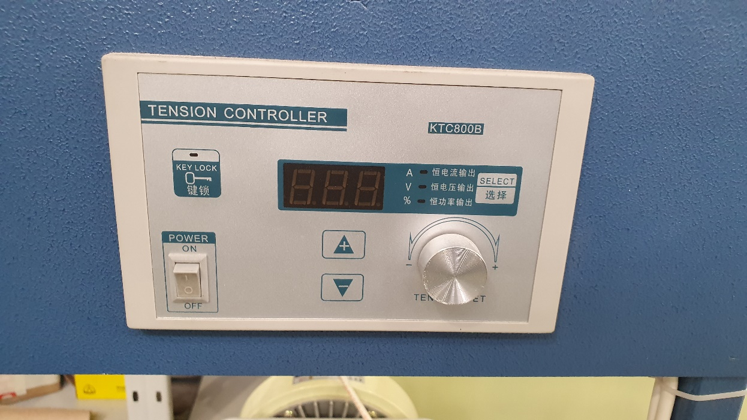.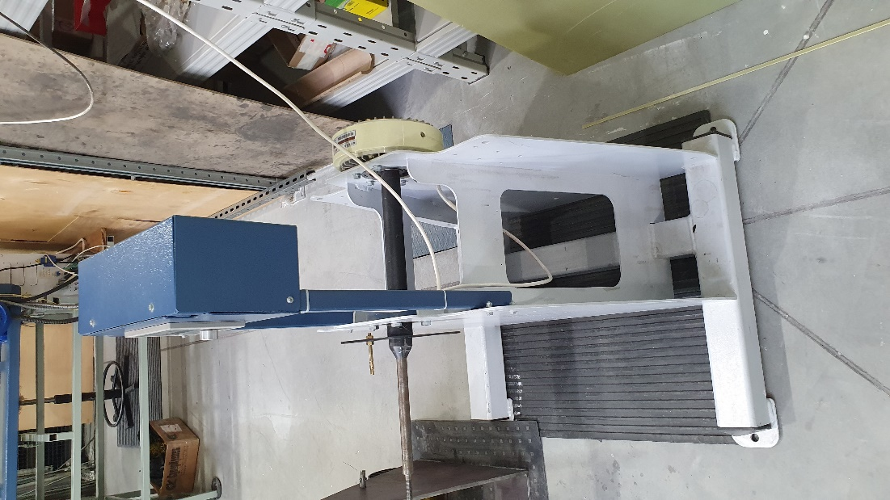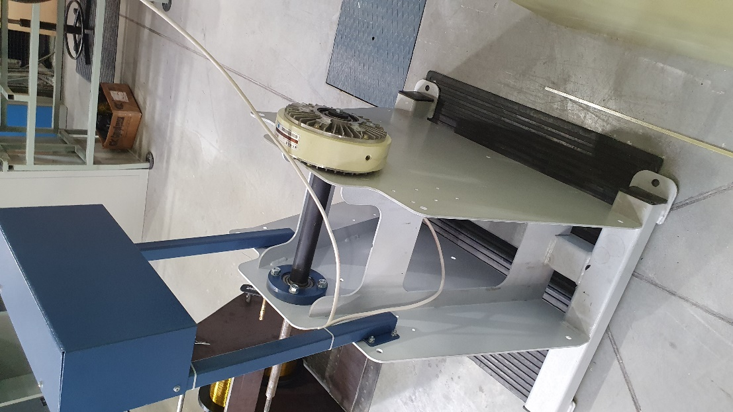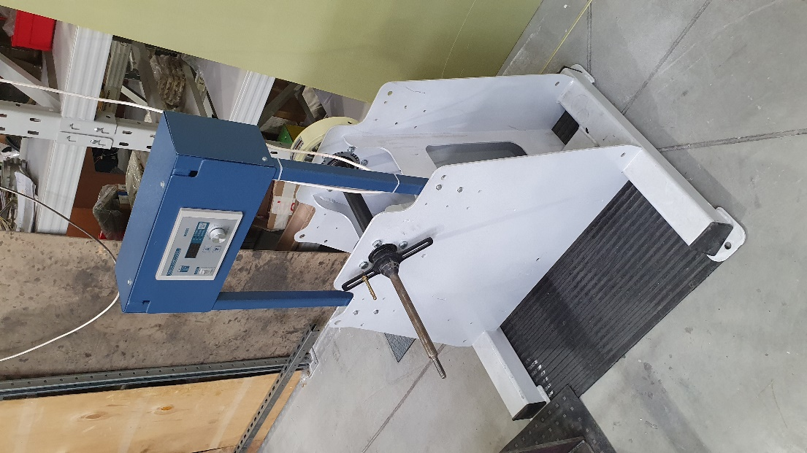

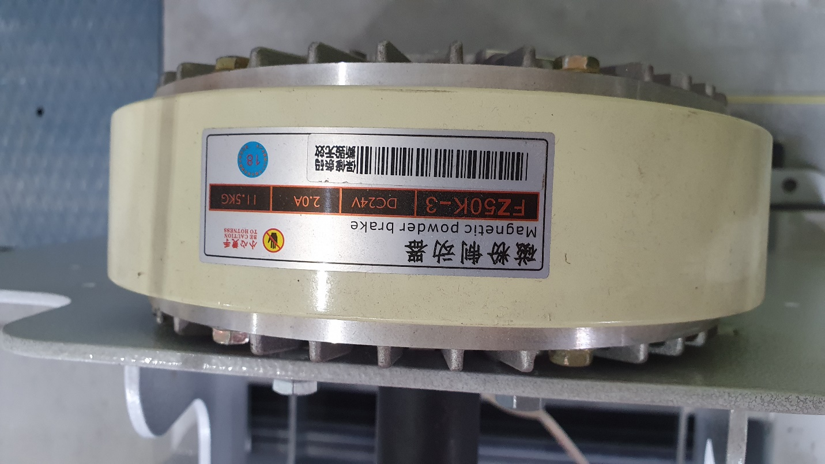

СНС-4,0-400МР

